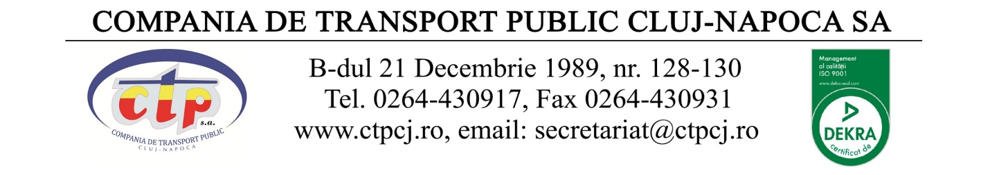

**Transport public gratuit pentru elevi in anul școlar 2025-2026**

Elevii ȋnscriși ȋn anul școlar 2025-2026 ȋn unităţile de ȋnvăţământ preuniversitar (primar, gimnazial, liceal şi postliceal) acreditat/autorizat **din Municipiul Cluj-Napoca** **ș**i **comunele din Zona Metropolitana (Florești, Baciu, Apahida, Gilău, Ciurila, Feleacu, Chinteni, Aiton, Petreștii de Jos, Săvădisla),** beneficiaza de gratuitate la transportul public local și metropolitan pe tot parcursul anului școlar, in conditiile Legii nr.198/2023 si HCL Cluj-Napoca nr.711/2023.

Începand cu data de 03.09.2025, abonamentele gratuite pentru elevi se pot ȋncărca pe card la **AUTOMATELE** din staţii și la [**Centrele de vanzare**](https://ctpcj.ro/index.php/ro/ticketing/centre-ticketing)**CTP.**

**Încărcarea Abonamentului gratuit pentru elevi pe cardul de transport se face astfel:**

* Elevii care au avut abonamente de Cluj-Napoca pe anul școlar anterior, pot prelungi același abonament **la AUTOMATELE din staţii**, ȋnainte de expirare, adică **pană la data de 30.09.2025**.

Pe site-ul nostru gasiti tutorialul cu  [Instructiuni de prelungire la automat](https://ctpcj.ro/index.php/ro/despre-noi/stiri/tutorial-prelungire-abonament-elevi/1462)

* Elevii din clasa pregătitoare pot solicita și vor primi prin școală cardurile de transport ȋncărcate cu abonament gratuit, pe baza tabelelor transmise de școli către CTP.
* Elevii care au nevoie de **abonamente metropolitane (in funcţie de comuna din care se deplaseaza)**, elevii care nu au avut card de transport sau l-au pierdut, precum și elevii care nu pot prelungi abonamentul la automate sunt așteptaţi la  [Centrele de vanzare](https://ctpcj.ro/index.php/ro/ticketing/centre-ticketing) CTP cu următoarele documente:

a) carnetul de elev, vizat pe anul școlar 2025-2026, completat corect cu: nume și prenume elev, CNP, adresa și nr. matricol sau adeverinţă de la școală. \***În luna septembrie se accepta și carnetul fără viza pe noul an școlar.**

b) cartea de identitate / certificatul de naştere pentru elevii sub 14 ani și dovada domiciliului ȋn copie/ electronic (dovada domiciliului poate fi adresa completă din Carnetul de elev, Cartea de identitate a părintelui (copie) sau declaratie pe proprie raspundere);

Pentru emiterea primului card de transport este necesară completarea unei Cereri, care este disponibilă la Centrele de vânzări sau se poate descărca de pe site-ul nostru [www.ctpcj.ro](https://ctpcj.ro/images/ctp/CERERE_si_Acord_GDPR-ELEVI_2023-2024.pdf) . Cererea va fi completată de elevul major/ părinte/ tutore. Fotografia tipărită pe card se poate prelua din Cartea de identitate, carnet sau se poate utiliza altă poza a elevului, chiar și de pe telefon.

**Pentru  a evita aglomeraţia la**[**Centrele de vanzare**](https://ctpcj.ro/index.php/ro/ticketing/centre-ticketing)**rugăm elevii să ȋși ȋncarce abonamentele pentru noul an școlar de la automatele din staţii, pe parcursul lunii septembrie.**

**Compania de Transport Public Cluj-Napoca S.A**

**urează tuturor elevilor mult succes ȋn noul an școlar!**